Air Hockey Circus

Document d'architecture logicielle

Version 2.0

Historique des révisions

|  |  |  |  |
| --- | --- | --- | --- |
| **Date** | **Version** | **Description** | **Auteur** |
| 2013-02-06 | 1.0 | Version initiale du document. Intégration des diagrammes créés avec Visual Studio et Visio. | Équipe 02 |
| 2013-04-08 | 2.0 | Révision de fin de projet | François, Alexandre, Émile |
|  |  |  |  |
|  |  |  |  |
|  |  |  |  |

Table des matières

1. Introduction 4

2. Objectifs et contraintes architecturaux 4

3. Vue des cas d’utilisation 5

4. Vue logique 6

4.1 Diagramme de paquetages du client lourd 6

4.2 Diagramme de paquetages du client léger 7

4.3 Diagramme de paquetages du serveur 8

4.4 Paquetages de Client.exe 9

4.5 Paquetages de ClientNative.dll 12

4.6 Paquetages de Serveur.exe 16

4.7 Paquetages de CommonNative.dll 20

4.8 Classes de CommonManaged.dll 24

4.9 Classes de Edition.ipa 26

5. Vue des processus 31

5.1 Connexion client lourd – serveur 31

5.2 Connexion client léger – server 32

5.3 Accéder au profil 33

5.4 Transfert de fichier de table 34

6. Vue de déploiement 35

7. Taille et performance 35

Document d'architecture logicielle

# Introduction

Ce document offre un aperçu de l’architecture du système qui sera conçu. On décrit d’abord les objectifs et contraintes architecturaux. Puis, à l’aide de diagrammes, on présente une vue des cas d’utilisation, une vue logique, une vue de processus et une vue de déploiement du système.

# Objectifs et contraintes architecturaux

Le système doit être développé de manière à maximiser la performance et la robustesse.

Le serveur et le client lourd doivent être programmés en C# et C++ tandis que le client léger doit être programmé en Objective-C.

Afin de produire le système le plus intéressant possible dans le temps alloué, 1080 heures-personnes, il faut utiliser les stratégies suivantes :

* Réutiliser le plus de code possible du projet de 2e année
* Développer les nouvelles fonctionnalités en C# lorsque possible
* Intégrer des librairies existantes au projet lorsque possible

Notre architecture réseau nécessite que la physique du jeu soit calculée à la fois par les clients lourds et le serveur. Des librairies dynamiques communes aux clients lourds et au serveur seront donc créées. La vue de déploiement (section 6) précise ce fonctionnement.

# Vue des cas d’utilisation



# Vue logique

## Diagramme de paquetages du client lourd



## Diagramme de paquetages du client léger



## Diagramme de paquetages du serveur



## Paquetages de Client.exe

|  |  |
| --- | --- |
| **Interface** | |
| Description: | Interface du client lourd. Contient principalement des vues WPF. |
| Classes incluses: | MainWindow, VueMenuPrincipal, VueOptions, VueJeu, VueConnexion, VueCreerProfil, VueModifierProfil, VueResultatPartie, VueResultatTournoi, VuePreTournoiLocal, VuePrePartieLocal, VuePartiesEnLigne, VuePrePartieEnLigne, VuePreTournoiEnLigne, VueCredits, VueMenuMultijoueur. |
| Relations: | Utilise ReseauClient et Facade |
| Sous-paquetages: | - |



|  |  |
| --- | --- |
| **ReseauClient** | |
| Description: | Classes gérant les connexions TCP et UDP avec le serveur. Toute communication avec le serveur passe par ce paquetage. |
| Classes incluses: | ConnexionTCPServeur, ConnexionUDPServeur |
| Relations: | Utilisé par Interface  Dépend de Messages et Jeu |
| Sous-paquetages: | - |

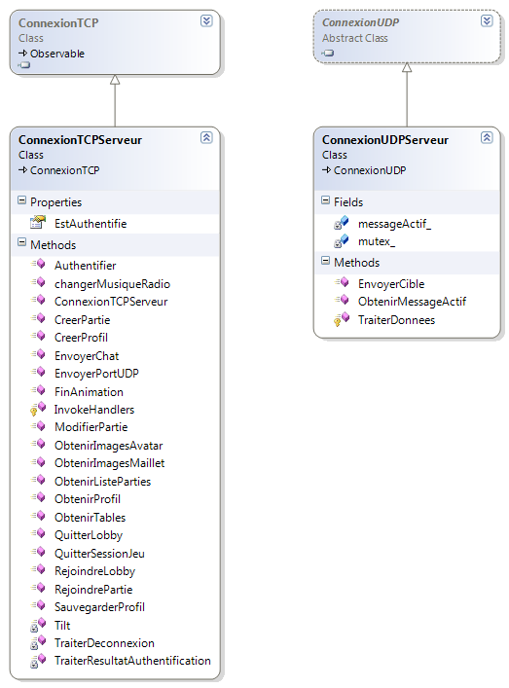

|  |  |
| --- | --- |
| **Tournoi** | |
| Description: | Classes gérant la logique des tournois. |
| Classes incluses: | Tournoi |
| Relations: | Utilisé par Interface  Utilise XML |
| Sous-paquetages: | - |

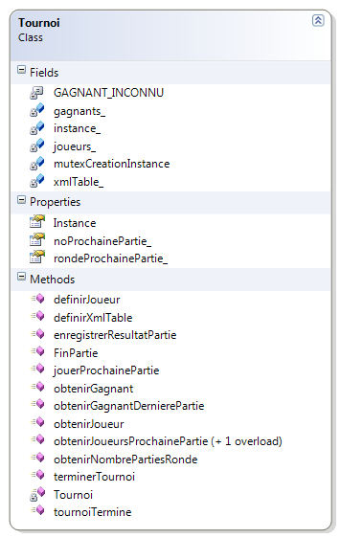

## Paquetages de ClientNative.dll

|  |  |
| --- | --- |
| **Facade** | |
| Description: | Gère la communication entre C# et C++ et conserve des pointeurs vers les éléments importants du jeu (vue, arbre de rendu, ressources…) |
| Classes incluses: | FacadeDLL, AffichageOpenGL, GestionnaireVue, GestionnaireRessources, GestionnaireSelection |
| Relations: | Utilisé par Interface  Utilise Tournoi et Jeu |
| Sous-paquetages: | - |



|  |  |
| --- | --- |
| **ArbreDecor** | |
| Description: | Contient les nœuds de l’arbre de rendu constituant le décor. Ces nœuds n’affectent pas la logique du jeu. |
| Classes incluses: | NoeudStade, NoeudPatte, NoeudSkyBox |
| Relations: | Utilisé par Jeu  Dépend de Utilitaires |
| Sous-paquetages: | - |

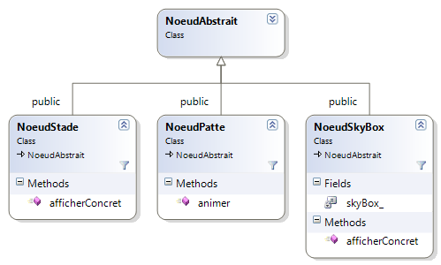

|  |  |
| --- | --- |
| **Son** | |
| Description: | Encapsule la gestion de la musique et du son. |
| Classes incluses: | MediateurSon |
| Relations: | Utilisé par Jeu |
| Sous-paquetages: | - |

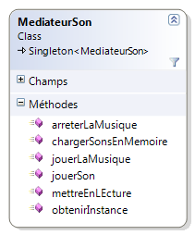

|  |  |
| --- | --- |
| **Lumiere** | |
| Description: | Gère les éclairages d’une partie. |
| Classes incluses: | MediateurLumiere, NoeudLumiere |
| Relations: | Utilisé par Jeu |
| Sous-paquetages: | - |



|  |  |
| --- | --- |
| **Jeu** | |
| Description: | Gère l'état de la partie, les joueurs, et la reprise vidéo. Utilisé pour les parties locales et en réseau. |
| Classes incluses: | Partie, RepriseVideo, Joueur, JoueurVirtuel, JoueursXml |
| Relations: | Utilisé par Facade et Réseau  Dépend de Son, Lumiere, ArbreRendu, XML. |
| Sous-paquetages: | - |

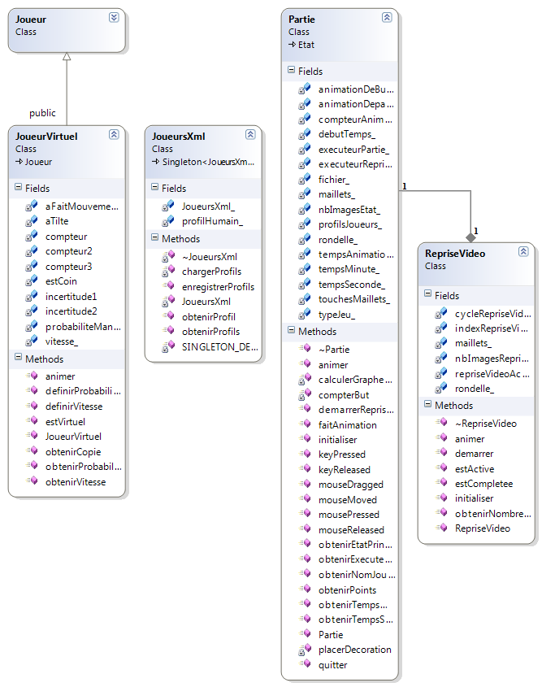

## Paquetages de Serveur.exe

|  |  |
| --- | --- |
| **ReseauServeur** | |
| Description: | Classes gérant les communications sur le réseau avec les clients. |
| Classes incluses: | GestionnaireConnexionsTCP, ConnexionTCPClient, ConnexionUDPClient, GestionnaireConnexionsTCP, GestionnaireConnexionsMobile, ConnexionTCPMobile |
| Relations: | Utilisé par Interface  Dépend de Messages et Jeu |
| Sous-paquetages: | - |



|  |  |
| --- | --- |
| **Lobby** | |
| Description: | Gestion du lobby, permettant aux joueurs de créer et rejoindre des parties ainsi que de clavarder. |
| Classes incluses: | Lobby, Session, SessionLobby, SessionJeu, SessionSimple, SessionTournois |
| Relations: | Utilisé par Réseau. Dépend de Profil et ControleurJeu. |
| Sous-paquetages: | - |



|  |  |
| --- | --- |
| **ControleurJeu** | |
| Description: | Gère le déroulement des parties sur le serveur. Les parties sont contenues dans des «Sessions» du paquetage Lobby. |
| Classes incluses: | Partie |
| Relations: | Utilisé par Lobby et ReseauServeur.  Dépend de ArbreRendu. |
| Sous-paquetages: | - |



|  |  |
| --- | --- |
| **Profil** | |
| Description: | Ce paquetage sert d’interface avec la base de données dans laquelle sont stockés les profils et les tables de jeu. Ces classes sont générées par «LINQ to SQL». |
| Classes incluses: | Profil, Table_Jeu, Maillet, Avatar, Bouche_Avatar, Cheveux_Avatar, Yeux_Avatar, Tete_Avatar, Chapeau_Avatar, Nez_Avatar, LienLINQDataContext |
| Relations: | Utilisé par RéseauServeur et Lobby |
| Sous-paquetages: | - |

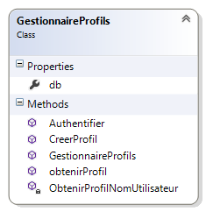

## Paquetages de CommonNative.dll

|  |  |
| --- | --- |
| **XML** | |
| Description: | Gère l’ouverture d’un fichier de table en XML. |
| Classes incluses: | MediateurXML, VisiteurLectureXML |
| Relations: | Utilisé par Jeu et Tournoi.  Dépend de ArbreRendu |
| Sous-paquetages: | - |



|  |  |
| --- | --- |
| **Arbre** | |
| Description: | Arbre de rendu. |
| Classes incluses: | VisiteurAbstrait, NoeudAbstrait, NoeudComposite |
| Relations: | Utilisé par Jeu et XML  Dépend de Utilitaires |
| Sous-paquetages: | ArbreJeu, ArbreDecor (dans ClientNative.dll) |



|  |  |
| --- | --- |
| **ArbreJeu** | |
| Description: | Objets affectant la logique du jeu dans l’arbre de rendu. |
| Classes incluses: | NoeudMobile, NoeudObjetTerrain, NoeudPoigneeTable, NoeudBordure, NoeudMaillet, NoeudBonus, NoeudBut, NoeudRondelle, NoeudMur, NoeudPortail, NoeudTable, ArbreRendu, ArbreRenduINF2990, NoeudJetDair, NoeudParticules |
| Relations: | Utilisé par Jeu et XML  Dépend de Utilitaires |
| Sous-paquetages: | - |



|  |  |
| --- | --- |
| **UtilitairesOpenGL** | |
| Description: | Utilitaires pour le rendu OpenGL. |
| Classes incluses: | VuePerspective, VueOrtho, Camera, ProjectionPerspective, ProjectionOrtho, BoiteEnvironnement, Modele3D |
| Relations: | Utilisé par Jeu et ArbreRendu |
| Sous-paquetages: | - |



|  |  |
| --- | --- |
| **UtilitairesMaths** | |
| Description: | Utilitaires pour les calculs géométriques. |
| Classes incluses: | Vecteur2D, Vecteur3D, Plan3D, Droite3D, Graphe, Vertex  Plusieurs fonctions pour le calcul de collisions non incluses dans des classes. |
| Relations: | Utilisé par Jeu et ArbreRendu |
| Sous-paquetages: | - |



## Classes de CommonManaged.dll

|  |  |
| --- | --- |
| **Messages** | |
| Description: | Messages échangés sous forme sérialisée entre les clients lourds et le serveur. |
| Classes incluses: | PartieMsg, AvatarMsg, ImageAvatarMsg, ProfilMsg, TableMsg, ImageMailletMsg, Message, TypeTables  NOTE : Ce paquetage contient aussi toutes les classes de message tel que défini dans le protocole de communication. Toutes ces classes implémentent l’interface Message. Elles n’ont pas été représentées ici afin d’éviter la redondance. |
| Relations: | Utilisé par ReseauServeur et ReseauClient. |
| Sous-paquetages: | - |

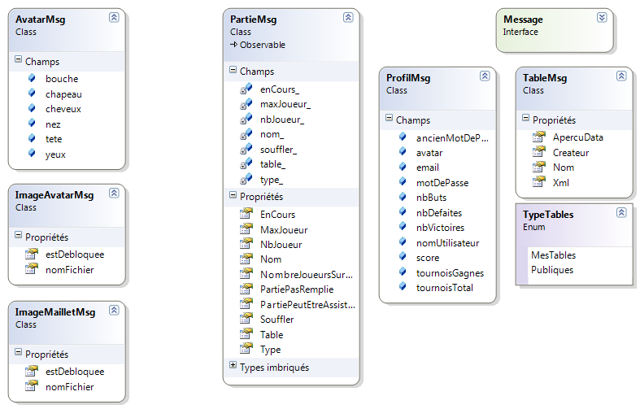

|  |  |
| --- | --- |
| **UtilitaireReseau** | |
| Description: | Classes facilitant la gestion d’une connexion réseau TCP ou UDP. |
| Classes incluses: | ConnexionTCP, ConnexionUDP |
| Relations: | Utilisé par ReseauServeur et ReseauClient. |
| Sous-paquetages: | - |

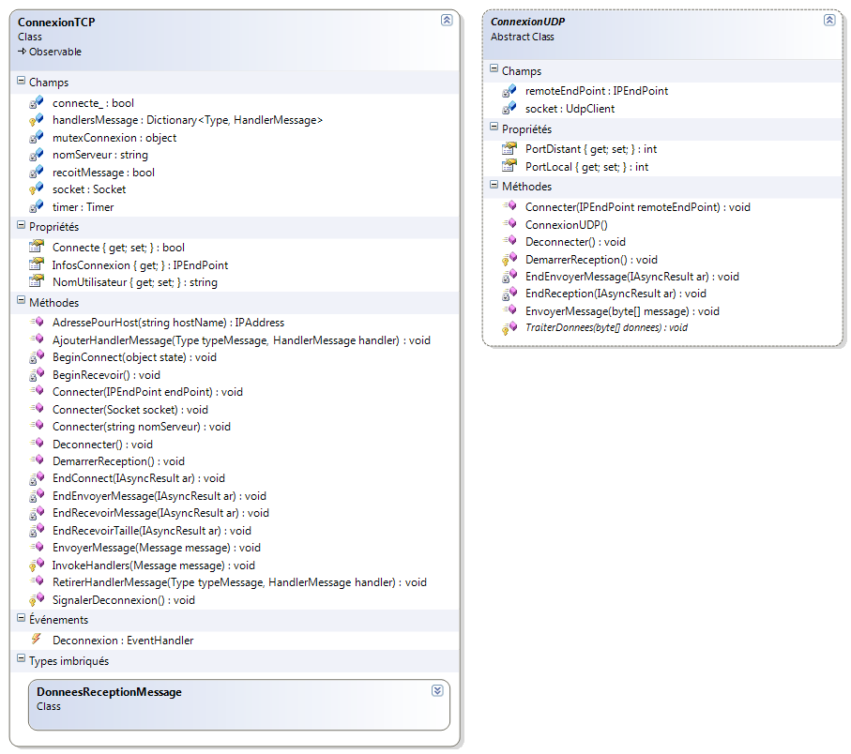

## Classes de Edition.ipa

|  |  |
| --- | --- |
| **Application** | |
| Description: | Contient les contrôleurs de vue principaux de l’application. |
| Classes incluses: | AppDelegate, EditionViewController,PublierViewController,  MenuViewController, ProprietesGeneralViewController, ProprietesNoeudViewController, GestionnaireRessources |
| Relations: | Dépend de Reseau, XML, Edition |
| Sous-paquetages: | - |



|  |  |
| --- | --- |
| **Edition** | |
| Description: | Contient la représentation d’un document de table ainsi que les outils permettant de modifier ce document. |
| Classes incluses: | TableDocument, GestionnaireAnnulation, OutilEdition,OutilDefaut, OutilVue, OutilAjouter,VisiteurLimitesSelection |
| Relations: | Dépend de ArbreRendu  Utilisé par Application |
| Sous-paquetages: |  |



|  |  |
| --- | --- |
| **XML** | |
| Description: | Contient les classes permettant de charger ou sauvegarder une table au format XML. |
| Classes incluses: | ChargeurXML, EnregistreurXML, VisiteurXML |
| Relations: | Dépend de ArbreRendu  Utilisé par Application |
| Sous-paquetages: |  |



|  |  |
| --- | --- |
| **ReseauMobile** | |
| Description: | Gère les communications avec le serveur via le réseau. |
| Classes incluses: | ConnexionTCP, ConnexionTCPServeur, MessageSortant, MessageEntrant, GCDAsyncSocket |
| Relations: | Utilisé par Application |
| Sous-paquetages: |  |



|  |  |
| --- | --- |
| **ArbreRendu** | |
| Description: | Affiche et conserve l’état des objets constituant une table de jeu. |
| Classes incluses: | NoeudAbstrait, VisiteurAbstrait, NoeudComposite, NoeudRondelle, NoeudMaillet, NoeudPortail, NoeudBonus, NoeudMur, NoeudJetAir, NoeudTable, NoeudPoignee, NoeudBut |
| Relations: | Utilisé par Edition, PanneauxEdition |
| Sous-paquetages: | - |



|  |  |
| --- | --- |
| **UtilitairesOpenGL** | |
| Description: | Utilitaires permettant de contrôler une vue et d’afficher des modèles 3D. |
| Classes incluses: | VueOrthogonale, VueLibre, Camera, OpenGLWaveFrontObject, GestionnaireSelection |
| Relations: | Utilisé par ArbreRendu |
| Sous-paquetages: | - |



|  |  |
| --- | --- |
| **UtilitairesMaths** | |
| Description: | Utilitaires permettant de faire des opérations géométriques de base. |
| Classes incluses: | Vecteur3, Droite3D, Plan3D, AideCollision |
| Relations: | Utilisé par ArbreRendu |
| Sous-paquetages: | - |



# Vue des processus

## Connexion client lourd – serveur

D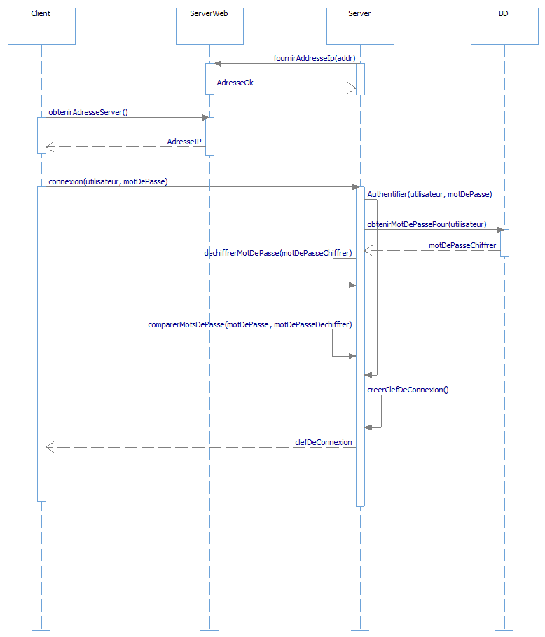

## Connexion client léger – server

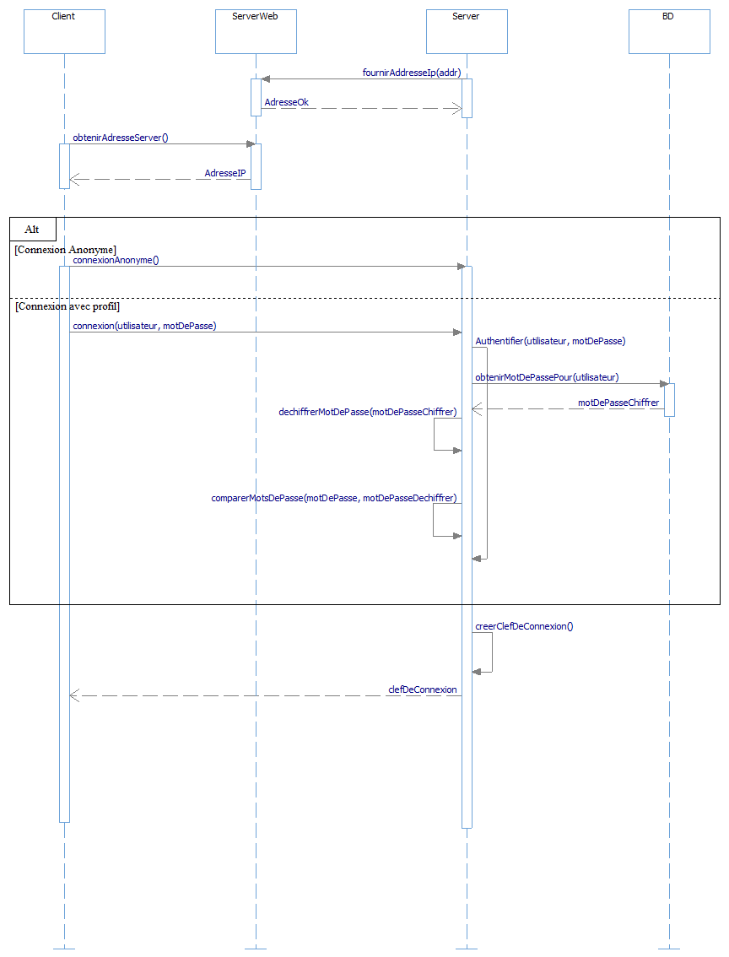

## Accéder au profil

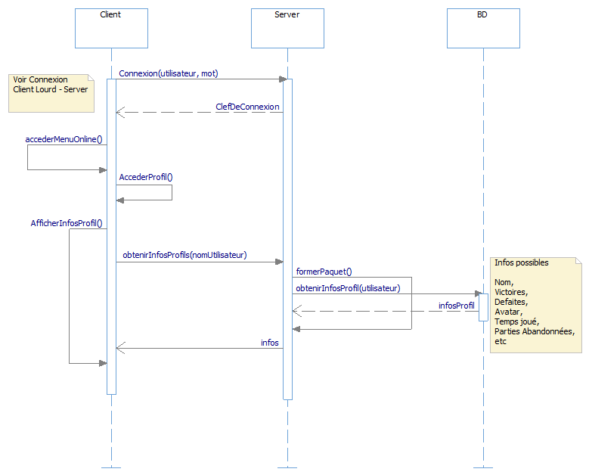

## Transfert de fichier de table

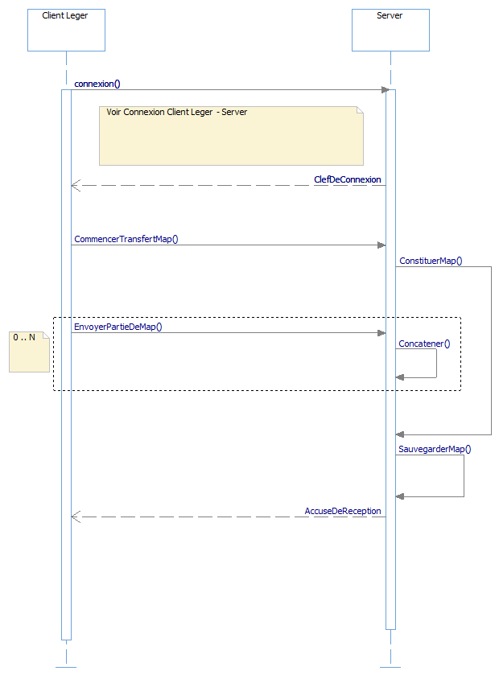

# Vue de déploiement



# Taille et performance

Le serveur doit être en mesure de supporter 10 joueurs simultanés (5 parties à 1 contre 1).

L’exécutable de l’éditeur sur iPad devra avoir une taille d’au plus 10 Mo. Cela est nécessaire puisque l’espace est restreint sur un iPad et les utilisateurs ne souhaitent pas le gaspiller.